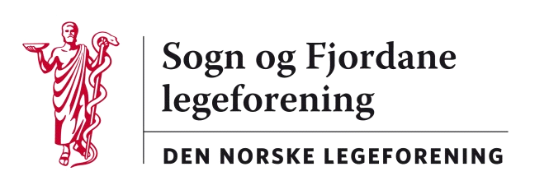

Referat frå styremøte torsdag 21 april 2016 Sunnfjord Hotell 16.30-20.00

Oppmøtte:
Ronny Cassells
Audun Vik-Mo
Jan Ove Tryti
Tomas Vingen Vedeld
Rune Olsen
Tor Vidar Myklebust

Sak 1/16: Godkjenning av referat frå forrige styremøte.
Godkjennes.
Sak 2/16: Nytt frå styremedlema, aktuelt.
Tilsetjing av turnuslegar.
Psykiatrisk klinikk.
Turnusrettleiing.
Ny utdanningsstruktur.
Sak i Firda - Melin

Sak 3/16: Landsmøtet 2016
Vi diskuterer kjønnskvotering. Det vert bestemt at dette skal ikkje tas opp på Landsmøtet. Ronny Cassells er delegat frå vår lokalforening. Rekruttering til fylket er viktig.

Sak 4/16: Søknad frå Norsk Medisinstudentforening om støtte til utveksling.
Støttast ikkje.

Sak 5/16: Høyringar og uttalar

Sak 6/16: Fagdag om rekruttering, Førde 22. april 2016.
Gjennomgang og planleggjing av neste dags fagdag.

Sak 7/16: Fastsetjing av årsmøtedato 2016
Årsmøtet er sett til 2.-3. september på Alexandra Hotell i Loen.
Vi ynskjer kurs på haustmøtet om Teamarbeid, eller om etikk og verdighet.

Sak 8/16: Ymse

Ronny Cassells

